**十一怎么过才有意义？和青年水卫士们一起吧！**

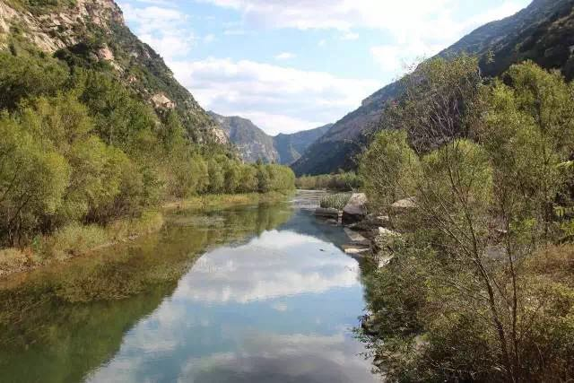

**关于这个地方**

在北京市西北，密云水库，这个1960年建成的华北地区最大的人工湖，负担着北京市三分之一的饮用水供给。密云水库的上游，白河，是北京最美最自然的河流，怀柔水长城、白河大峡谷、延庆百里画廊，就在白河边上。可是，我们被美景吸引，却忽略了其他：垃圾，农药，开矿挖开的山体……和我们的家乡一样，这里也在发生着改变。

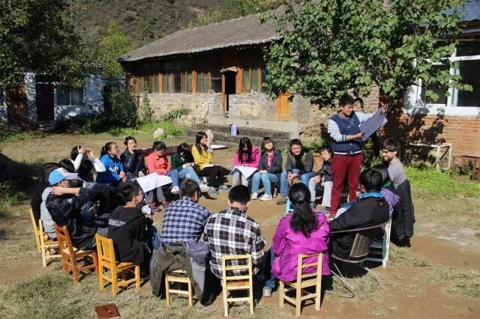

**我们要做什么**

1、  全程参与的成员将以非常低的费用参与密云白河徒步测水工作坊，自然体验，密云水库上游环境调研活动等。

2、  10月1日到10月5日，一个兼具游玩、交友、行动、学习的青年水卫士工作坊：围绕着环境保护的理论学习，配合着白河徒步、测水，自然体验，村庄交流，水库环境调研等。

3、  我们在培训之后将通过双向选择，联系全国各地的环保组织，参与者可以选择自己感兴趣的环保组织进行实践哈

4、  如果你和你的小伙伴有关于自己想开展环境保护的事情，我们也会给予一定的小额资助滴

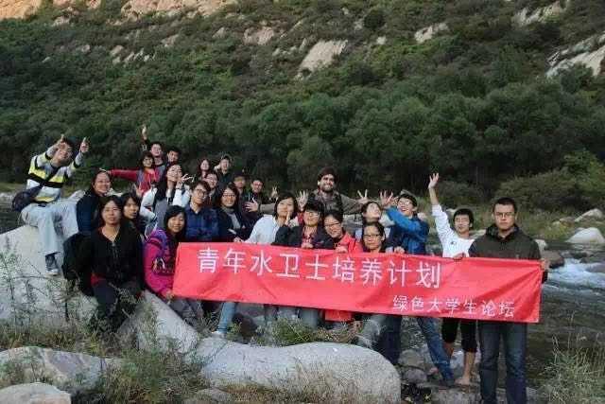

**我们在找这样的你**

1、  关心自己身边的环境

2、  对个人成长和环境保护感兴趣

3、  热爱环境，希望通过环境实践获得自身成长

**费用**

首先呢，我们是一个公益组织，这个工作坊也是一点都不盈利的，但是一切活动都是有成本的，何况我们还是在大山里待好几天呢，好在这个工作坊有基金会支持，每位参与者仅需支付500元的费用，包括10月1日到10月5日的住宿费，餐费，保险费，密云县城往返燕山学堂的部分车费。

**时间**

10月1日-10月5日，10月1日早上出发，10月5日下午返程

**地点**

北京市密云县燕山学堂

**招生人数**

12人起开展活动，报名后我们会组织电话面试哈。

**报名咨询**

杨杨，18617305907，报名截止时间9月23日

来看看我们之前的活动哈（此处找一下之前的链接）0

[青年水卫士自我觉察营 | 开启自然体验之旅 2015-10-02](http://mp.weixin.qq.com/s?__biz=MzIyMzAzNjIyNw==&mid=212652191&idx=2&sn=c445b658290863cad6ecdfc8d1c2659b&scene=21#wechat_redirect)

[青年水卫士为你读诗 | 大地的孩子 [视频]](http://mp.weixin.qq.com/s?__biz=MzIyMzAzNjIyNw==&mid=212912440&idx=2&sn=7f2ea9b51f1c834a7a3974de3c46f770&scene=21#wechat_redirect)

[青年水卫士自我觉察营 |  假如我是一颗板栗，阳光雨露伴我成长  2015-10-04](http://mp.weixin.qq.com/s?__biz=MzIyMzAzNjIyNw==&mid=212845045&idx=1&sn=e005f1865a09bb498ebc3705c5d7da45&scene=21#wechat_redirect)

**我们是谁**

 绿行未来（Green Step for the Future, 简称GSF，注册名为“绿行未来”，原绿色大学生论坛）1996年成立，是一家推动青年人在环境领域发展的民间公益组织，以“推动青年人在环境实践中成长”为使命，运用培训体验、环境实践、交流互动等方式，努力促进青年人自我成长及其对环境问题的认知，建立其与社会的连接，培养具有独立精神和行动能力的青年环境公民。

报名链接在这里 <http://lxi.me/mjfme>